Новогодний утренник в ДОУ
Сценарий Новогоднего утренника для детей подготовительной группы детского сад
Разработала воспитатель Лебеденко Наталья Николаевна
МБДОУ № 10 «Сказка» города Тихорецка Краснодарского края
«Цирк – шапито»
Цель: создать праздничную атмосферу, воспитывать желание радовать друзей и близких стихами, песнями, танцами.
Задачи: развивать творческую самостоятельность, выразительность речевых и пантомимических действий; совершенствовать художественно-образные исполнительские навыки; воспитывать выдержку, внимание, чувства дружелюбия и взаимовыручки.
Действующие лица:
Дед Мороз
Ведущая
Остальные все роли играют дети
Оборудование: цирковая повозка (в ней : канат ; штанга , изготовленная из палки и двух больших надувных шаров ; всевозможная кухонная утварь ; кастрюля кубы ; ласты ; подушка ; новогодние подарки , спрятанные от детей в конце повозки) ; мыльные пузыри.
Дети в костюмах : гимнасты , клоуны ,цыгане , восточные красавицы , русские народные костюмы , снежинки .
Зал украшен . Занавес закрыт. Дети в костюмах стоят за занавесом. Ёлка горит огнями.
Ход новогоднего представления
Ведущая:
И снова как природа всем велит
Прошедший год планету покидает
Ему на смену Новый год спешит
И праздник новогодний открывает
Весёлый зал блестит сегодня
Сверкая множеством огней
На шумный праздник новогодний
Зовём приветливо гостей!
Вы слышите! Стучат колёса дилижанса. В нём едут гости цирка – шапито!

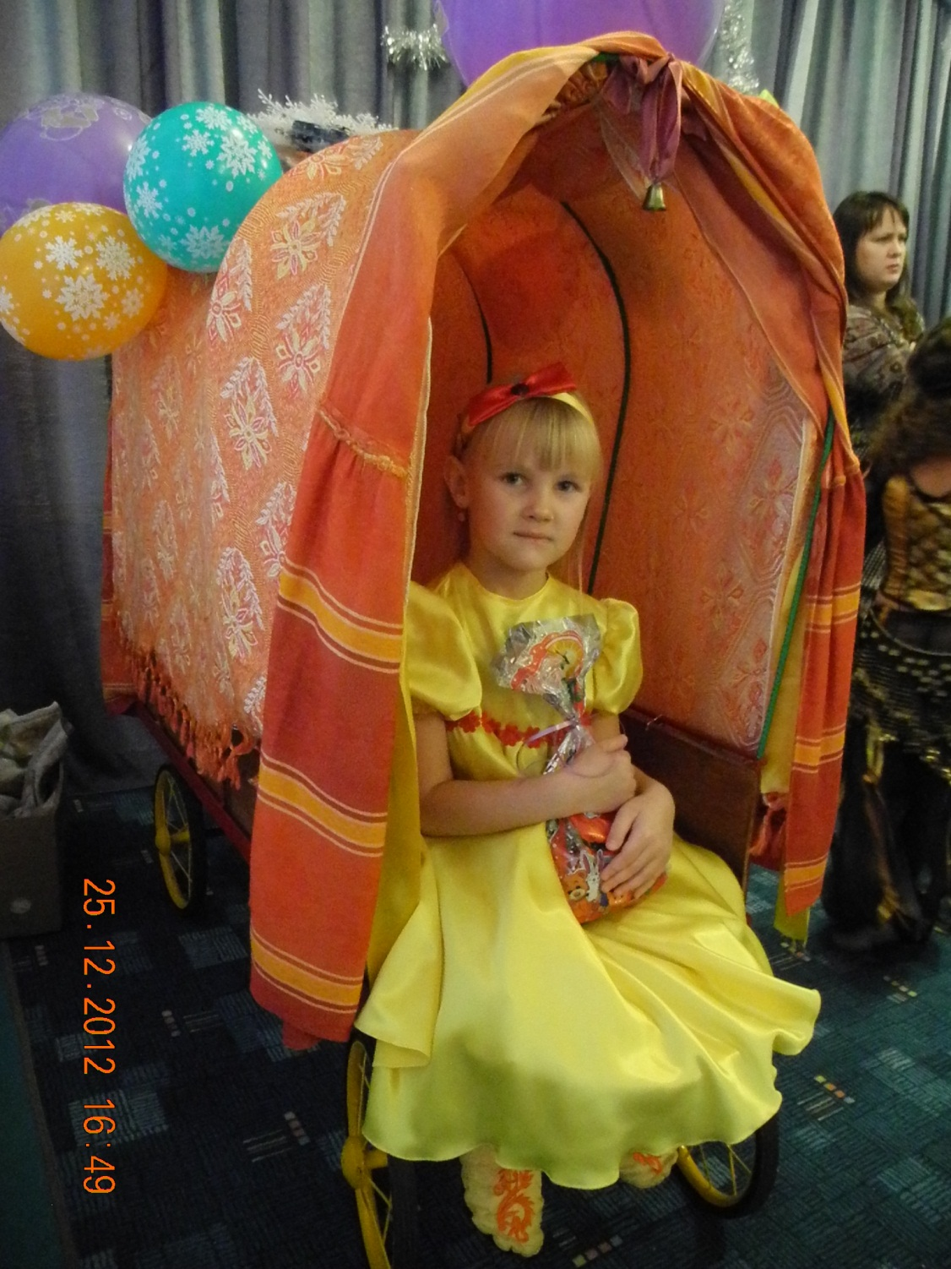
Занавес открывается ! В повозке сидят несколько ребят , остальные идут рядом. Повозку тянет воспитатель , дети исполняют песню «Мы бродячие артисты» . По залу летают мыльные пузыри. Обойдя вес зал , повозка останавливается , дети садятся на пол , стоят возле повозки , до конца исполняя песню.
Ребёнок (девочка) ( удивлённо)
Ой ! Как народу много здесь!
Это , что поле чудес?
Ведущая:
Нет. Это детский сад!
Ёлка здесь для всех ребят!
Дед Мороз сюда придёт
Чтобы встретить Новый год!
Все дети :
Что такое Новый год?
Что такое Новый год?
Ведущая:
Что такое Новый год?
Хоровод «Что такое Новый год».
Дети стоят полукругом после хоровода. Трое детей поочерёдно выбегают вперёд всех детей и говорят свои слова.
Ребёнок (мальчик)
Сюда , сюда , скорее
Здесь будет цирк у нас
Начнётся представление
Весёлое сейчас!
Ребёнок(девочка)
Здесь будут акробаты
Жонглёры , прыгуны
И все , и все , и все
Увидеть их должны!
Ребёнок(мальчик)
Слушайте , слушайте!
Цирк приехал к вам
Хлопайте , хлопайте
Дорогим гостям!
Дети садятся на стулья и начинаются цирковые номера. Все атрибуты для своих выступлений , дети берут из повозки . Первый номер показывают девочки гимнастки . Затем канатоходец . Третий номер – клоун штангист . После выступлений выходит мальчик с удивлением смотрит на ёлку .
Ребёнок (мальчик)
Ух ты , дерево чудное!
Всё нарядное такое!
Сколько выросло всего
Я сейчас встряхну его
И игрушки эти вам
Я , ребята всем раздам!
Ведущая :
Что ты , что ты , так нельзя!
Ребёнок (он же)
Но они мои друзья
Я не жадный , все ведь знают
Пусть немного поиграют!
Ведущая :
Ну , конечно ты не жадный
Мы все знаем , как не знать
Только ёлочка нарядной ,
В Новый год должна стоять!
Ребёнок(он же)
Да! Вот это диво!
Видно здесь не поле
А страна чудес!
Какой – то Дед Мороз придёт?
И подарки принесёт!
Садится на стул . Выходит девочка.
Ребёнок ( девочка)
Вас очень удивим сегодня
На бал попали новогодний
Наряды хотим вам показать
Ну и конечно же сплясать!
Танец «Русская зима».
Выходит девочка в восточном костюме , говорит слова:
А вот вы , шикуете или озоруете?
Тут огни и там огни
Не нужны совсем они
Я сейчас тут поколдую
На ёлке огоньки задую
Шурум – бурум , шурум – бурум
Страсти – мордасти
Все огни на ёлке , гасни!
Огни на ёлке гаснут
Всё ! Окончен бал – погасли свечи!
Всем пора домой! Уж вечер!
Ведущая :
Что вы ! Что вы!
Никого не прогоняйте
Веселитесь и играйте
Мы встречаем Новый год
Скоро Дед Мороз придёт
И подарки принесёт!
Ребёнок (та же девочка)
Воображая и хвастаясь
Ах , подарки! А какие?
Импортные ? Дорогие?
К нам дед Мороз прибудет
И подарки не забудет
А прибудет он откуда
Показывает в разные стороны
Вон оттуда , аль отсюда?
Ведущая :
Ну , а нам то всё равно
Ведь мы ждём его давно!
Та же девочка , обращаясь к ведущей
Ой , а ты - то кто такая?
Разодетая такая?
Подходит к ведущей пробует её наряд
А одёжка – то на деве
Купила в «Снежной королеве»?
Ведущая :
Ну , ты и начудила
Всех гостей ты насмешила!
Ребёнок (та же девочка):
Сами чудики вы все
Магазин такой в Москве!
Девочка убегает на стул
Ведущая :
Что же делать? Если б знать
Что дело тут серьёзное.
Надо выручать нам
Дедушку Мороза!
Хоть бы он скорей пришёл!
Как нарочно …снег пошёл!
Танец «Падают снежинки».
Ведущая:
Гости дорогие , давайте позовём Дедушку Мороза!
Песня «Российский Дед Мороз»
Входит Дед Мороз.
Дед Мороз:
Добирался долго я
Заждались вы меня?
Приветствую всех зрителей
Ваших родителей!
И вас , мои дорогие
Послушные и озорные!
Чтобы был удачным год
Образуем хоровод!
Хоровод «В новогоднем лесу».

Ведущая :
Дедушка ! Да ты взгляни
На ёлке не горят огни!
Дед Мороз:
Ай –ай –ай ! Это кто же напроказил?
Это кто набезобразил?
Властью холода и льда
Властью ночи , властью дня
Властью севера и юга
Пусть сейчас свершится чудо!
Дед Мороз стучит своим посохом и на ёлке загораются огни.

Ребёнок :
Ждали дедушку мы на Новый год
Знали точно Дед Мороз придёт
Стала с ним дороженька , как из серебра
И звенит метелица в праздник до утра.
Хоровод «Метелица».
Ведущая :
Дед Мороз! А у нас сегодня на новогодней ёлке необычные гости – артисты цирка – шапито . Вот сядь и посмотри на их выступления .
Танец «Цыганочка».
Танец « Шёл по лесу музыкант».
Танец «Восточные сказки».
Дед Мороз :
Спасибо вам гости за удивительные танцы!
Ну , что ж мне пора!
Ведущая :
Дедушка Мороз ! А подарки ты нашим детям принёс?
Дед Мороз думает
Ведущая :
Правда , дедушка давай
Скорей подарки раздавай!
Дед Мороз :
Опять думает
Вспомнил! Милые друзья!
Всем принёс подарки я
Они в повозке ведь лежат
Угощу сейчас ребят!
Все дети удивляются ,как подарки оказались в их повозке.
Все дети наперебой :
Дети:
Как в повозке? Как в повозке?
Дед Мороз идёт к повозке.
Дед Мороз:
Вот подарочки принёс
Тут их много , целый воз!
Становится спиной к детям , лезет в повозку , гремит кастрюлями , и начинает выбрасывать от туда всё что ему попадалась под руки.
Дед Мороз :
Что здесь ?
Кастрюля!
Кубы!
Ласты!
Здесь всякая чепуха
Как получилось ужасно!
Ай – ай – ай! Я так и знал!
Ведущая :
А может ты их потерял?
Дед Мороз опять думает , стучит посохом и говорит заклинание.
Ёлки – палки , Новый год!
Будет всё наоборот
Превращайтесь все предметы в новогодние подарки!
Опять лезет в повозку и достаёт уже подарки.
Раздача подарков. Дети становятся возле ёлки и поют прощальную песню.
Песня «Новогодние игрушки».
Дед Мороз:
Что ж детишки озорные
И вы , гости дорогие
Не болейте , не скучайте
Через год меня встречайте ! Конец праздника. 